Памятка родителям
“Что нужно знать об аутизме”

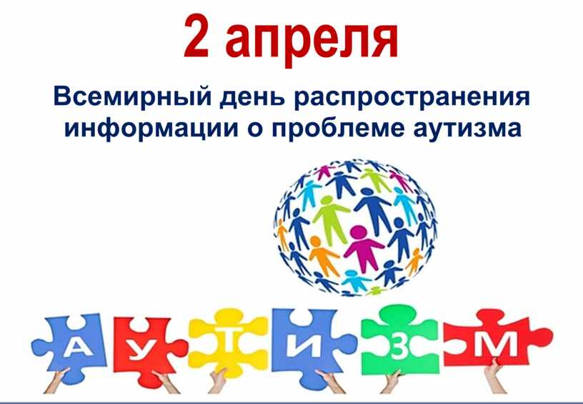

2 апреля Всемирный день распространения информации
о проблеме аутизма.
Аутизм – нарушение развития, неврологическое по своей природе, которое влияет на мышление, восприятие, внимание, социальные навыки и поведение человека.
По данным ВОЗ, сегодня примерно каждый 59 новорожденный имеет признаки расстройства аутистического спектра (РАС), причем количество таких детей продолжает расти.
Ребенок с аутизмом может родиться в любой семье – вне зависимости от расы, национальности и социального положения родителей.
Что нужно знать об аутизме:
Аутизм не болезнь — это нарушение функционирования организма и развития.
Аутизм нельзя вылечить — от него нет таблеток. Помочь человеку с РАС может лишь ранняя диагностика, реабилитация и педагогическое сопровождение.
- Люди с аутизмом часто оказываются талантливыми в отдельных областях: в истории, литературе, математике, географии и музыке.
Они с легкостью запоминают большие тексты. Но самые простые действия им даются с трудом: разговор на повседневные темы, поход в магазин, переход улицы.
- Уровень интеллектуального развития при аутизме может быть самым различным — от глубокой умственной отсталости, до феноменальной одаренности в науке, искусстве и спорте. От полного отсутствия речи до гиперобщительности.
- Люди с аутизмом страдают от социальной слепоты — неспособности понять настроения и чувства другого человека. Они понимают буквально все сказанное вами и с трудом воспринимают нюансы человеческих отношений.
- Люди с аутизмом могут быть гиперчувствительны к внешним раздражителям: уличному шуму, нахождению в толпе, яркому освещению, определенным вкусам, сильным запахам и прикосновениям.
- Люди с аутизмом не опасны для окружающих. Более того, в незначительной степени аутичные черты есть у большинства людей, живущих среди нас. При правильной реабилитации некоторые люди с аутизмом способны вести самостоятельную жизнь, иметь семью и друзей.
- Главной задачей родителей и педагогов является развитие самостоятельности у детей с аутизмом и их последующая интеграция в жизнь общества. Они обладают огромным творческим и интеллектуальным потенциалом, который мы не должны терять.
Чтобы помочь этим особенным людям, вам нужно просто прочитать этот текст и запомнить основные нормы общения с людьми с аутизмом и членами их семей.
Детский аутизм.
Как общаться с особенными детьми?
По статистике аутизм встречается у каждого 160-го человека. Соответственно, вероятность встретить ребенка с РАС достаточно высока для каждого из нас.
Вокруг детей с аутизмом "ходит" множество различных мифов: они гениальны, великолепно считают в уме, любят собирать кубик Рубика и, конечно же, совершено не желают общаться. Вспомним типичные образы людей с аутизмом из кинематографа: Раймонд ("Человека дождя"), Шон (фильм "Хороший доктор"), Шелдон ("Теория большого взрыва"). Они гениальны, холодны, но, несмотря на это, чрезвычайно обаятельны.
Однако реальность несколько отличается от тех образов, что транслирует нам мировой кинематограф. Люди с диагнозом аутизм разные, не менее разные, чем все остальные. У каждого из них свои интересы, свои особенности взаимодействия и поведения, сильные и слабые стороны.
И это касается не только взрослых людей, но и детей с аутизмом. И прежде чем понять, что за ребенок перед вами, необходимо вступить с ним в контакт.

Аутизм у детей. Особенности развития
Многие дети с аутизмом имеют ряд особенностей сенсорного восприятия (зрительная, слуховая, тактильная и другая информация от органов чувств):
повышенная или пониженная чувствительность к сенсорным стимулам окружающего мира; склонность к "застреванию" на некоторых, порой неожиданных вещах, когда все внимание ребенка сосредоточено на каком-то действии и он длительно занимается им; сложности в установлении и удержании зрительного контакта с другим человеком.
Среднестатистическому ребенку с аутизмом более комфортно взаимодействовать с предметами, а не с людьми. Но не потому что они не хотят общаться! Для ребенка с РАС, человек – непредсказуемый "объект" с которым сложно установить контакт. Некоторым детям бывает трудно долго фиксировать внимание на человеческой мимике или взгляде. И только если "объект" чем-то интересен и привлекателен для ребенка с аутизмом – он обратит на него внимание.
Что важно знать:
Если вы видите сильную истерику у ребенка, не спешите с выводами о плохом воспитании, она может быть следствием специфических трудностей при аутизме.
Как можно помочь:
- Демонстрировать спокойное поведение;
- Дать понять родителям, что вы все понимаете;
- Убрать хрупкие и опасные предметы поблизости;
- По возможности успокоить других прохожих; и оградить ребенка от излишнего внимания.
Чего не нужно делать:
- Критиковать родителей или ребенка;
- Давать ребенку сладости или игрушки;
- Говорить ребенку, что заберете его;
- Что-то говорить или оказывать внимание ребенку. Это не поможет, но может усилить сенсорную перегрузку и истерику;
- Громко возмущаться ситуацией, привлекая внимание других;
- Вызывать скорую, милицию и прочие службы;
- Давать советы и задавать лишние вопросы родителям.
- Нельзя говорить «аутист». Правильно – человек с аутизмом.

Подготовила педагог-психолог Медведева З.Ф.

